https://eurozpravy.cz/cestovani/cesko/68844-historickym-mestem-roku-2012-je-jilemnice-cim-obec-porotu-zaujala/

Historickým městem roku 2012 je Jilemnice. Čím obec porotu zaujala?

18. dubna 2013, 16:38 — Autor: EuroZprávy.cz / ČTK
Praha - Historickým městem roku 2012 se stala Jilemnice na Semilsku. Ocenění je odměnou za nejlepší péči o památky na základě dotačního programu ministerstva kultury. Starosta podkrkonošského města Vladimír Richter si titul a milion korun určený na další opravy památek odnesl z dnešního setkání na Pražském hradě.
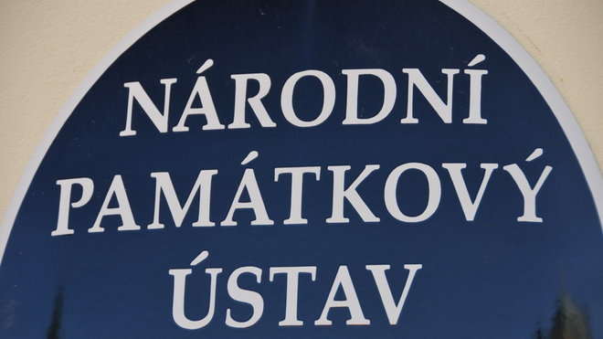
Ilustrační foto
FOTO: Mariusz Stankowski / EuroZprávy.cz / INCORP images

"Myslím, že ocenění jsme si zasloužili. Město se zapojilo do Programu regenerace v roce 1993 a už o tři roky dříve byla vyhlášena městská památková zóna," řekl ČTK Richter. Dodal, že milion korun město využije na renovaci střechy zámku, v němž sídlí Krkonošské muzeum Jilemnice.
Ve městě žijícím bohatým kulturním a společenským životem působí například Jilemnický okrašlovací spolek a Jilemský spolek paní a dívek.
V ČR je na 40.000 nemovitých památek a po čtyřech desítkách památkových rezervací a zón. V programu se od roku 1993 do loňska rozdělilo ze státního rozpočtu 4,3 miliardy korun. Program byl použit na obnovu 13.000 památek a celkové náklady na jejich obnovu jsou do konce minulého roku 11,3 miliardy korun. Vítězná Jilemnice například od roku 1996 z programu dostala 12,75 milionu korun, které přispěly k opravám za celkem více než 33 milionů korun, uvedl již dříve starosta Richter.
Zároveň ale peníze určené na tento jeden z ministerských památkových programů ubývají - zatímco v 90. letech v programu ročně bylo většinou přes 300 milionů korun, od roku 2008 klesají až na předloňských a loňských 137 milionů korun. Letos má program k dispozici jen 100 milionů korun.
O titul Historické město roku se soutěží od roku 1994. Celým názvem se soutěž jmenuje Cena za nejlepší přípravu a realizaci Programu regenerace městských památkových rezervací a městských památkových zón, což naznačuje, o co přesně v soutěži jde, píše server crr.cz.
V přihlášených obcích se hodnotí zejména centrum (tedy městská památková zóna nebo městská památková rezervace) a v nich architektonický a stavební charakter, veřejná prostranství, památky, stavební uspořádání, parky, infrastruktura apod.
Zástupce CRR spolu se zástupcem Národního památkového ústavu a Sdružení historických sídel tvoří tříčlennou krajskou hodnotící komisi. Z krajských vítězů pak vybere celostátní komise tři finalisty, z nichž vzejde celkový vítěz soutěže. Každý krajský vítěz obdrží z programu regenerace sto tisíc korun, dvě nominované neúspěšné obce (letos Příbor a Cheb) dalších sto tisíc a vítěz celostátního kola vedle ceny z českého křišťálu milion korun a právo užívat příslušný rok titul "Historické město roku".
Loni získalo titul Uherské Hradiště, předloni pak Znojmo.
Zdroj: https://eurozpravy.cz/cestovani/cesko/68844-historickym-mestem-roku-2012-je-jilemnice-cim-obec-porotu-zaujala/
Zdroj: https://eurozpravy.cz/cestovani/cesko/68844-historickym-mestem-roku-2012-je-jilemnice-cim-obec-porotu-zaujala/

